在职证明在线打印流程

进入ARP 2.4版本

ARP客户端（推荐）

<http://www.cnic.cn/front/pc.html?_=1560847243454#/cnicSite/article/7aaeda68133ac88415491bd7e0e46d6b/503589>

或网址进入：<https://ustc.arp.cn/>

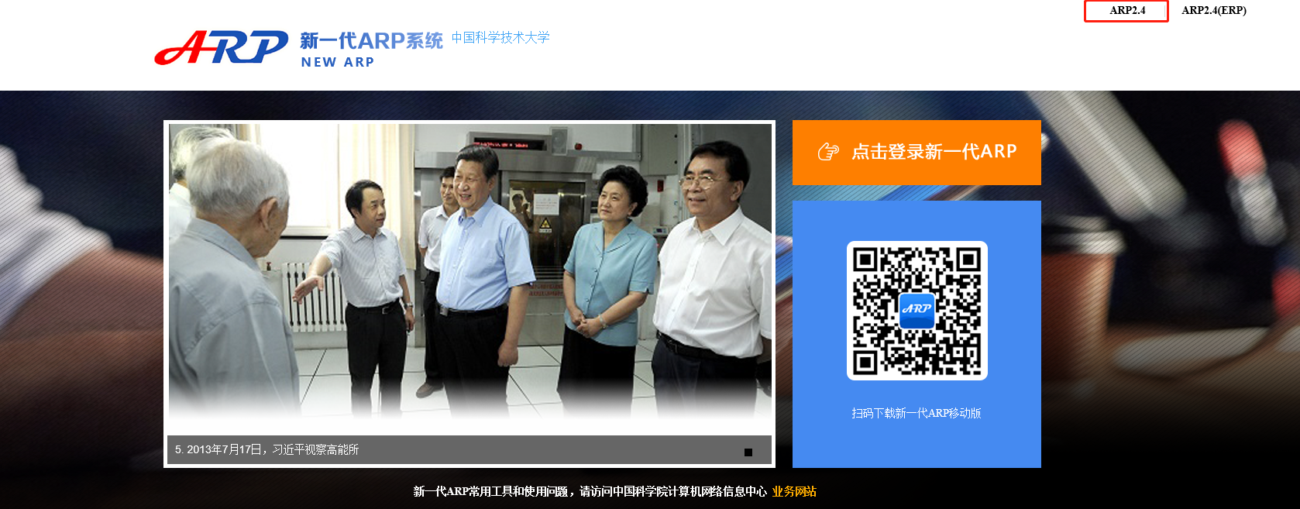

人力资源-工作证明-打印

请用化学抬头信纸打印

请前往人事处盖章

